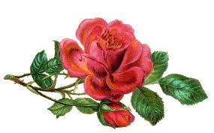
פרידה מאבא / גיורא מור
דברים בהלוויה

תיראו איך אנחנו באים לעולם - בנפש קטנה וחבויה אבל במלוא כוחות הגוף...

ואז כשאנחנו עוזבים את העולם זה להפך... עוזבים במלוא הדר הנפש, אבל עם גוף קטנטן וחלש.

ממלוא כוחות הגוף אנחנו מגדלים את מלוא הדר הנפש.
אז שעיה, אבא, איך הגעת להדר הנפש היפה שלך?
על מה עבדת בחייך 86 שנה?
מה עשית בחייך כדי לעבור מהגוף לנפש?
- על אהבת החברה והאדם.
- על אהבת הטבע, להכירו ולצלמו.
- על נאמנות, סבלנות והכלה.
- על השירות והנתינה (שכולנו מכירים) שבאה ישר מהלב.
- על קבלה והסתפקות במה שיש, בלי פינוק ובלי תלונות.
- על ללוות ולהיות שם תמיד בשבילנו.
והגוף שלך עבד ועבד, וידי הזהב שלך עשו ועמלו, בשבילנו ובשביל כולם...
ןהנה... השארת אחריך נפש זהב.
אני תמיד מביט, לומד ממך והולך בעקבותיך.
אני יודע שכל הטוב שעשית למעננו ובשביל אחרים יישא את רוח הזהב שלך הלאה בחופש התמיד.
ואהבתנו תמיד איתך.
גיורא
